苏教版九年级上第一、二单元测试题
（总分150分，时间150分钟）
命题人： 戴 宗
- 知识积累与运用。33分
1、根据拼音写汉字。4分
在任长霞同志先进事迹采访中，我们一次次地感受到她无私无畏、打黑除恶的hào① 然正气；一次次地感受到她爱民、亲民、敬民、为民的zhōnɡ② 肠柔情，也一次次地感受到人民群众对这样的好干部的拥dāi③ 。她是共产党员的杰出代表、公安局长的kǎi④ 模，也是我们学习的榜样。
① ② ③ ④
2、改正错别字。4分
错别字
改 正
分首扬镳 与日俱增 理直气状 家瑜户晓
狼狈不堪 毫无疑议 消声匿迹 玲珑剔透
3、根据提示默写。9分
（1）我想：希望是本无所谓有，无所谓无的。这正如地上的路；
((故乡))
（2）读下面每句话，都会想起一个名句。根据你的理解任选二句写在横线上。4分
陶渊明那朵菊花温暖了宁静深远的峰峦；李白的愁情汇成了滔滔江水；杜甫的雄心量出了泰山的高度；李清照憔悴如风中的一株黄花；苏拭矫健弯弓，梦想射下天上的星座。
①
②
（3）陈涉在动员群众起义的演说中，“_____________________”一句表现了他敢于挑战封建正统观念，蔑视权贵的大无畏精神。
（4）写出两句反映有关气象物候的谚语或古诗词。

4、名著阅读。2分
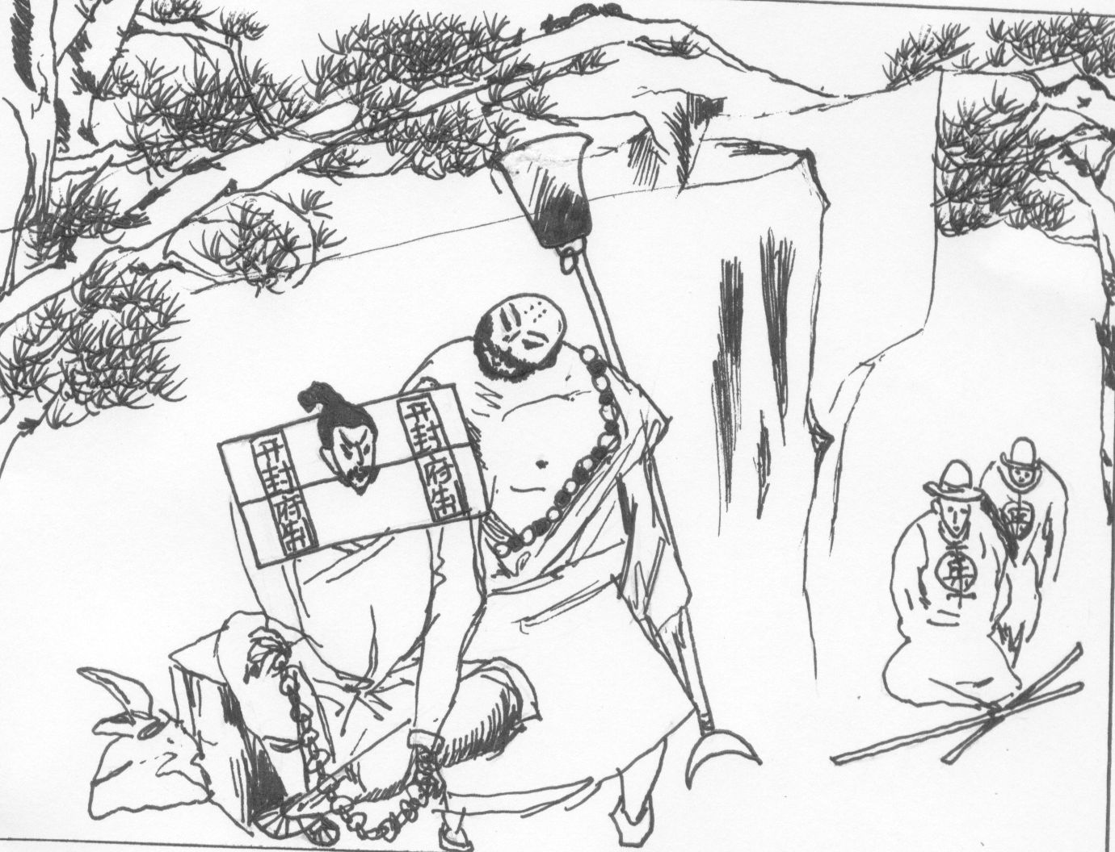
根据下面这幅图画和旁边的文字，写出A、B两个人物的名字。2分
A 扯出戒刀，把索子都割断了，
便扶起 B 叫：“兄弟，
俺自从你受官司，
又无处救你。打听得你刺配沧州，
便来开封府前寻你，
却撞见酒保来请两个人，说话，酒家疑心，
恐这厮们在路上害你，就一路跟了来。”
A、 B、
5、教师节期间，有位同学给老师送上了这样的贺词，以表达自己对老师的赞美和敬意：
你博古通今，像滔滔不绝的历史长河，引导我们追求无穷知识。（历史老师）
请你仿照上面的句子，写一句话，送给某门学科的老师。（3分）
答：

6、在空格内给下面的新闻拟写一个标题，不超过12个字(3分)
2004年6月3日，雅典奥运会圣火离开雅典，正式开始为期35天的环球之旅。在雅典国际机场举行的火炬交接仪式上，雅典奥组委主席扎斯卡拉基表示，本次奥运圣火的环球传递活动将首次穿越5大洲，经过27个国家的33个城市。同时，火炬将首次到达非洲和拉丁关洲，并且途经每一座曾经举办过奥运会的城市。
7、诗词鉴赏：8分
水 调 歌 头（苏轼）
丙辰中秋，欢饮达旦，大醉，作此篇，兼怀子由。
明月几时有？把酒问青天。不知天上宫阙，今夕是何年。我欲乘风归去，又恐琼楼玉宇，高处不胜寒。起舞弄清影，何似在人间！ 转朱阁，低绮户，照无眠。不应有恨，何事偏向别时圆？人有悲欢离合，月有阴晴圆缺，此事古难全。但愿人长久，千里共婵娟。
①、词前小序的作用是什么？（２分）

②、苏轼在孤寂、愁苦、矛盾中思索，词中哪几句最能看出他的人生感悟？（3分）

③、试分析这首词流传千古的原因。（提示：可从艺术构思和思想内容两方面分析）（3）

二、文言文阅读（14分）
二世元年七月，发闾左適戍渔阳九百人，屯大泽乡。陈胜、吴广皆次当行，为屯长。会天大雨，道不通，度已失期。失期，法皆斩。陈胜、吴广乃谋曰：“今亡亦死，举大计亦死，等死，死国可乎？”陈胜曰：“天下苦秦久矣。吾闻二世少子也，不当立，当立者乃公子扶苏。扶苏以数谏故，上使外将兵。今或闻无罪，二世杀之。百姓多闻其贤，未知其死也。项燕为楚将，数有功，爱士卒，楚人怜之。或以为死，或以为亡。今诚以吾众诈自称公子扶苏、项燕，为天下唱，宜多应者。”吴广以为然。乃行卜。卜者知其指意，曰：“足下事皆成，有功。然足下卜之鬼乎！”陈胜、吴广喜，念鬼，曰：“此教我先威众耳。”乃丹书帛曰“陈胜王”，置人所罾鱼腹中。卒买鱼烹食，得鱼腹中书，固以怪之矣。又间令吴广之次所旁丛祠中，夜篝火，狐鸣呼曰“大楚兴，陈胜王”。卒皆夜惊恐。旦日，卒中往往语，皆指目陈胜。
8、下面加点词语意思相同的一项是：（ ）
A、陈胜、吴广皆次当行――又间令吴广之次所旁丛祠中。
B、乃丹书帛曰“陈胜王”――得鱼腹中书。
C、王候将相宁有种乎――大楚兴，陈胜王。
D、扶苏以数谏故――项燕为楚将，数有功。
9、根据文段解释下列加点的词（2分）
扶苏以数谏故，上使外将兵。 等死,死国可乎。
10、翻译下列句子。（4分）
（1）天下苦秦久矣。
（2）今亡亦死，举大计亦死，等死，死国可乎？

11、问答题
“宜多应者”的原因是什么？3分
答：
12、你对陈胜吴广“丹书帛曰“陈胜王”，置人所罾鱼腹中”和“夜篝火，狐鸣”这两种行为有什么看法？（3分）

三、现代文阅读题（43分）
（一）地球的“脐带”
①地球的脐带——北纬30°线，是一条神秘而又奇特的纬线，也是灾难集中的地带。
②这条线贯串了四大文明古国：中国、巴比伦、印度和埃及。著名的埃及金字塔、古巴比伦空中花园，古代许多名城和建筑就在这条线附近。
③这条线古往今来，多灾多难。几千年前，在今天的安纳利斯群岛、巴哈马群岛及墨西哥湾地区一块巨大的陆地沉没于海底，史书中记载的大西洲也下沉于大西洋中。被视为魔鬼三角区的百慕大，自16世纪以来，有数以百计的船只和飞机在这里相继失踪，被这块海域吞噬的人更难计其数。在川藏北纬30°线上美军共损失军用飞机468架。青藏高原上的西藏，从古至今有记载的6．9级以上的地震达86次。
④这条纬线地下是地球内部的最不平静的地区之一。青藏高原隆起的速度是地区之最，每年平均上升一厘米。地球地壳平均厚度为35千米，而青藏高原下地壳厚达70千米，因而导致它的地质构造极为奇特，地震活动频繁。
⑤地球上有大地的沉没，便会有高原的隆起。远古时代，喜玛拉雅山还处在古特提斯海的一片汪洋之中，位于南纬40°线，经过漫长的地质年代，古特提斯海板块，向北运动了7000千米，冲到北半球亚欧大陆板块之下，在距今三四千万年前崛起而成为今天的喜玛拉雅山——地球上最年轻最高的山。
⑥北纬30°线的磁场、电场、重力场与地球其他地区不同，与太阳和其他行星的对应关系也很特殊。这是造成它奇特、神秘现象的根本原因。
13、本文采用了什么结构？（2分）
答：
14、请为选文第③段中加点的“吞噬”注音、释义。（3分）

15、选文为说明问题使用了哪些说明方法？请举例说明。（3分）

16、从文中看，地球北纬30°线的神秘奇特表现在哪里？作者为什么又说其是多灾多难的地带？ （3分）

17、造成地球北纬30°线神秘奇特、多灾多难的原因是什么？（3分）

（二）阅读下面短文，完成37－40题。（15分）
①曾经多么迫切地盼望长大。不知不觉，你的肌体强壮了，你的思维敏捷了，你开始忙活着自己的事情。这时，你会感到年轻真好，青春时光真好。青春的时光如一块块砖石，垒起人的四堵墙———
②你的健康是一堵墙。这是青春给你的力量，是你生存于世间宝贵的风采。青春因此而充满活力，你可以努力去开创你钟爱的事业。这世界很大，你可以把目光投向远处，然后执著地踏上跋涉的征程。
③你的勇气是一堵墙。这是青春给你的激情，是你生存于世间宝贵的动力。世界对你而言是一片空白，你可以用自己行动的画笔，重重地去描绘。你会遇到很多困难，但你有能力直面困难并战胜困难，同时要会总结经验，培养自己的自信心。
④你的年龄是一堵墙。这是青春给你的优势，是你生存于世间宝贵的资本。只有在此刻，一个人才能够做出人生事业的多项选择。尤其是，此时你有能力承受失败和挫折，你有机会脱颖而出，你有时间从头再来。
⑤你的单纯是一堵墙。这是青春给你的个性，是你生存于世间宝贵的品质。生活中的酸甜苦辣你都应品尝一下。你不需要所谓的成熟，你没必要在乎别人如何评价你。因为单纯，青春才会留下美好的回忆。珍惜单纯的心境，会使你的人生充满睿智的思考。
⑥四堵墙，支撑住你青春的大厦。可是，请别忘记：青春短暂。如果有那么一天，你羡慕他人的成就超出自己，你感悟到自己原本可以做得更出色，那时，你就浪费了人生中一段宝贵的时光。青春岁月里，金钱我们可以不要，享受我们可以舍弃，惟有宝贵的时光不可丢弃。我们脚下原本是遍地荆棘，没有我们辛勤的开垦，就绝不会花团锦簇。当每一个日子忙忙碌碌又不露痕迹地逝去，你要想，我们青春的每一个刻度都弥足宝贵，自己生命中的这块砖，是否坚实地砌在了青春的大厦上。为了无愧于我们自己和我们所处的这个时代，让我们珍惜时光，珍惜青春这沉甸甸的日子，让我们的生命更充实更辉煌。
18、作者认为“年轻真好，青春时光真好”，因为青春拥有 、 、
和 。（4分）
19、从全文看，作者告诫我们的是
。（3分）
20、请联系你的生命体验，谈谈你对第⑤段中画线语句“你的单纯是一堵墙。这是青春给你的个性，是你生存于世间宝贵的品质”的理解。（4分）

21、你认为“支撑住你青春的大厦”的，除了文中这“四堵墙”还有什么？请选择一个方面简述你的见解。（4分）

(三)阅读《为别人鼓掌》，完成第22—25题。(14分)
骏马虽千里，耕田不如牛；耕牛虽勤奋，看家不如狗。一个人只要用一种健康的心态来看待别人，就会发现，周围的人都有值得学习和借鉴的长处。因此，我们要乐意把掌声送给别人。
为别人鼓掌，不是刻意抬高别人、贬低自己，更不是吹牛拍马、阿谀奉承，而是恰到好处地对别人进行肯定。要做到这一点，最重要的是要有正常的心态，否则就不能正确看待别人的成绩。发现新大陆的航海家哥伦布回国后，就受到一伙人的公然挑衅：只要条件允许，任何人去航海、去寻找，最终都能找到新大陆。这些挑衅者自己不能成功，还不能容忍别人成功。
如果不能及时调整心态，这种小肚鸡肠很可能会发展到害人害己的地步。周瑜虽年轻挂 帅，意气风发，却因诸葛亮的精彩表现而自惭，责怪上天“既生瑜何生亮”，终因气量狭小而自夭；庞涓贵为魏国大元帅，屡立奇功，却因妒孙膑之才，设下阴谋诡计以膑刑加害于他。孙膑任齐国军师后，所向无敌的庞涓终于落得个兵败身亡的下场。
为别人鼓掌，也是在给自己的生命加油。在我们的成长时期，成功人士的经历往往是我们前进的动力，他们的成功会正确指引我们，在无形之中帮助我们。当我们走向成功时，更要学会为别人鼓掌；为别人鼓掌，也会获得别人的喝彩。
(选自2004年8月18日《中国教育报》，有删改)
22、文章开头画线的句子在文中形象地说明了什么?(3分)
23、第2段中“为别人鼓掌”的含义是什么?“为别人鼓掌”的关键在哪里?(4分)

24、第3段中作者列举周瑜和庞涓这两个事例说明了什么道理?(4分)

25、文末说“为别人鼓掌，也是在给自己的生命加油”，你怎样理解这句话？（3分）（友情提醒：如能谈出自己新的认识，另加1分）

四、作文（60分）
有人说：阅读并不局限于书本。有时也应该阅读山、阅读海、阅读花、阅读树、阅读清晨、阅读黄昏……有时也该阅读政治、阅读经济、阅读文化、阅读亲情、甚至阅读一只鸟、阅读一个人……
请以“阅读 ”为题，自拟题目，写一篇文章，文体不限。
提示与要求：①可以大胆选择你最擅长的文体，写你熟悉的内容，表达你的真情实感。②自拟题目。③文中不要出现真实的地名、校名、人名。④文章不要少于500字。

题目：
参考答案
一、1、略 2、壮、喻、义、销 3、略
4、 A、鲁智深 B、林冲 5省略 6、奥运圣火传遍全球
7、（1）、交代时间、地点及作词缘由，领起全篇
（2）、人有悲欢离合，月有阴晴圆缺，此事古难全
（3）、《水调歌头（明月几时有）》千古传诵，大致原因是：1、艺术魅力：由于结构精巧、想像奇特，使这首词所展示的形象广阔而深刻，具有很高的审美价值和艺术魅力；2、思想内容：所抒写的“此事古难全”的离愁别恨能激起各个时代、各种类型的读者的共鸣；词中对美好生活的祝愿已越过苏轼兄弟的界限，“变为一切热爱幸福生活的人的共同希望”。
二、古文阅读
8、略 9、屡次 同样 10、（1）天下老百姓苦于秦的统治已经很久了。（2）现在逃跑也死，发动起义也死，同样是死，为国而死可以吗？11、（1）a以吾众诈自称公子扶苏、项燕，为天下唱。b天下苦秦久矣。 12、略
三、现代文阅读
阅读（一）13．总分总。 14、 tūn shì ；吃掉。 15 举例子、作诠释、列数据、作比较等，举例略。
16 神秘奇特表现在这条线贯穿了四大文明古国，而且古代许多名城和建筑就在这条线附近；说它多灾多难是因为从古至今悲剧在那里发生、上演。
17 原因：①这一线的磁场、电场、重力场与地球其他地区不同。②这一线与太阳及其他行星的对应关系特殊。
（二）18．健康勇气年龄的优势（年轻）单纯的个性（单纯）（4分，每空1分）
19．要珍惜青春时光，让生命更充实更辉煌。（3分，意思对即可）
20．能扣紧该语句，联系自己的生活体验回答，言之成理即可。（4分，能从一个方面回答给2分，联系自己的生活体验给2分，语言表达不清的扣1分）
21．这是一道开放性题目，学生能围绕“支撑住你青春的大厦”这句话，选择一个方面阐述自己的见解即可。（4分，能说出自己的见解，但语言表达不清的只给2分；言之有理，语言表达清楚的给3分；阐述较严密或见解有新意的给4分）
22．周围的人(别人)都有值得(自己)学习和借鉴的长处(2分)(答“乐意把掌声送给别人”给1分)
23．恰到好处地对别人进行肯定(或“能正确看待别人的成绩”)(2分) 有正常的心态(或“及时调整心态”)(2分)(意思对即可)
24．不能及时调整心态，很可能会害人害己。(或：从反面论证了调整心态的重要性)(3分)
25．①别人的成功经历是我们前进的动力；②别人的成功经历能正确指引我们，帮助我们。 ③在走向成功时获得别人的喝彩。
(3分)(答对一点，给2分，答对两点给3分)
新的认识示例：要在为别人喝彩的同时，获得自己的成功。(意思对即可，1分)
四、作文 略

